一、登录教务系统使用浏览器建议：
登录方式：IE浏览器（建议使用IE10以下版本的浏览器）或者360浏览器（使用兼容模式）
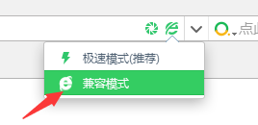
二、步骤
步骤一：
输入登录地址：http://jwxt.qlu.edu.cn/，输入用户名和密码；
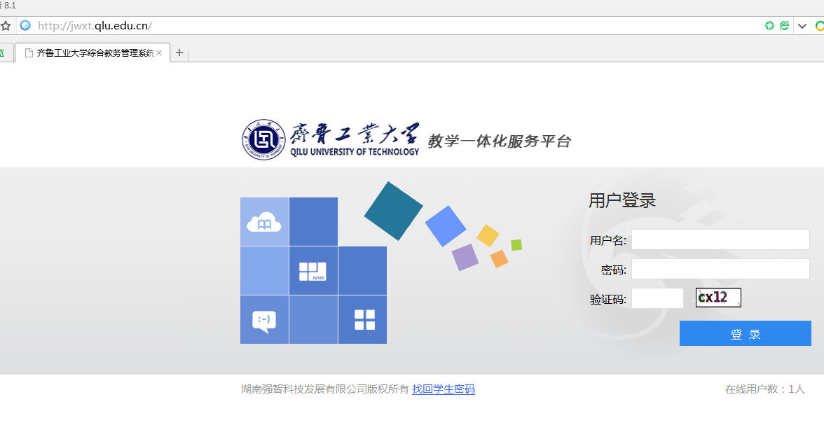
点击“选课中心”；


点击“选课管理”下的学分统计查看模块，右边界面显示的为本学期各类课程学分总和，其中正常学分即为主修学分（包括本学期个人课表中的必修课、自选的选修课、公选课及开放实验）；
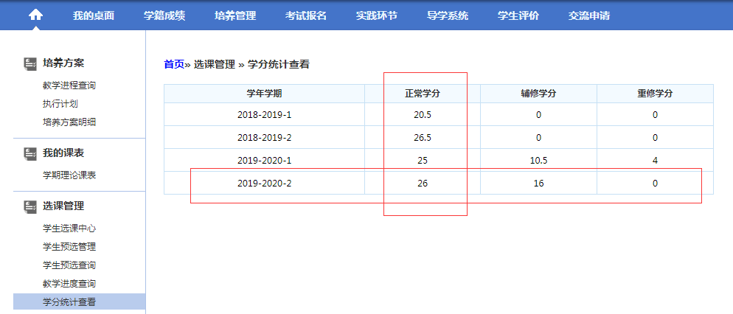
学生可根据“我的课表”下的学期理论课表和“选课管理”下学生选课中心来核对学分总和，点击“选课管理”下的学分统计查看模块，右边界面显示的为本学期的所有课程（其中备注中的课程一般为实践类课程或单独指导的重学课程），核对学分时勿忘统计备注中的实践类课程（非重学课程）。具体每门课程的学分可参考“学籍信息”中的学习完成情况或“培养管理”中的培养方案明细。如课表中的主修学分总和与“学分统计查看”中计算的一致，则学分无误，如有差别，请及时反馈上报。
